
BERITA ACARA PENGEMBALIAN BARANG KE WAREHOUSE
Dibuat Tanggal | : 17/05/2024 | No. | : 11/ENG/BA-ENGWH/VIII2023
Departemen | : Engineering | Bagian | : Eng-Elektronik

Kepada Yth.
Ka. Dept WH
Dengan ini kami informasikan mengenai barang engineering berupa:
1 | Led Strip Modul Down | 25 PCS
2 | Led Strip Modul Up | 25 PCS

tidak terpakai untuk saat ini di departemen engineering dan akan dipakai pada saat yang dibutuhkan. Barang tersebut diatas untuk saat ini dilakukan penanganan sesuai dengan prosedur yang berlaku untuk dititipkan pada gudang Warehouse Delipark. Terlampir rincian mengenai barang-barang tersebut beserta tindakan penanganan yang kami rekomendasikan. Kami lampirkan juga dokumen-dokumen pendukung yang mungkin diperlukan, antara lain:

- Penyerahan Data Barang
- Penyerahan Foto Barang
Demikian pemberitahuan ini kami buat, atas perhatian dan kerjasamanya kami ucapkan terima kasih

Yang Membuat, Mengetahui, Menerima,

(…….……………………..) (……………………………) (………………………………)
Setio Ryski Ananda P Dept Head Warehouse Dept
DAFTAR BARANG
No. | Nama Barang | Lokasi Barang | Foto | Kondisi Barang |  | Total Jumlah  Barang | Rekomendasi Penanganan ^{*)} |  |  |  | Verifikasi ^{**)} | Keterangan/  Rekomendasi Masa Simpan
 |  |  |  | Baik | Tidak Baik | Total Jumlah  Barang | Si | Su | Jl | Ms | Verifikasi ^{**)} | Keterangan/  Rekomendasi Masa Simpan
1. | Led Strip Modul Down | Warehouse Basement | 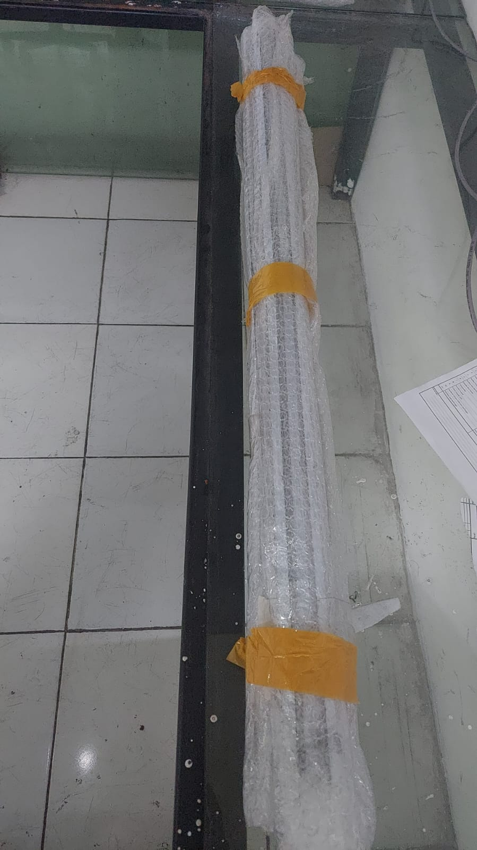 | √ |  | 25 pcs | √ |  |  |  | Disimpan | 5 tahun
 | Led Strip Modul Up | Warehouse Basement | 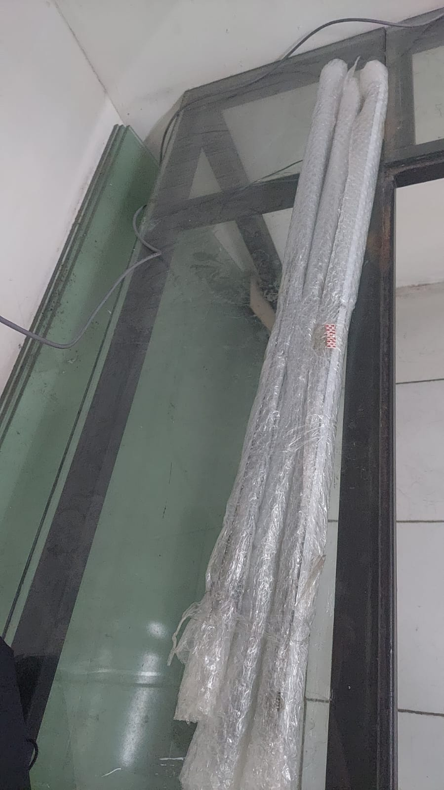 | √ |  | 25 pcs | √ |  |  |  | Disimpan | 5 tahun

Diajukan | Diperiksa |  | Mengetahui
(….........................................)  Engineering Officer | (….........................................)  Ka. Dept. ……………………… | (….........................................)  Staff Warehouse | (….........................................)  Spv. Warehouse

*) Beri tanda √ pada kotak yang sesuai.
Si = Simpan, Su = Sumbangkan, Jl = Jual, Ms = Musnahkan

